*2in1 IGRE*

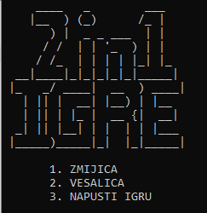

Prvi deo programa jeste glavni meni.  
Ispod naslova ponuđene su tri opcije sa igrama koje možete igrati ili napustiti program.

Opciju birate tako što unosite broj 1,2 ili3

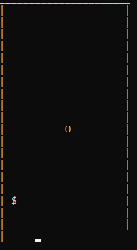

Prva igra je zmijica.  
Kontolišete je komandama WASD, cilj igre je postići najveći rekord sakupljajući voće bez da se udarite o zid ili svoj rep.

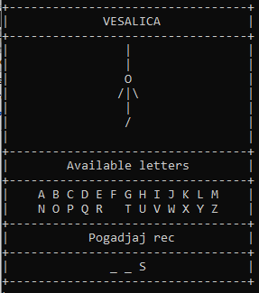

Druga igra je vešalica, cilj igre je da pogodite zadatu reč kucajući neko od ponuđenih slova. Svakom greškom se dodaje jedan deo tela na vešalima.  
Maksimalan broj grešaka je 10, nakon toga je kraj igre.

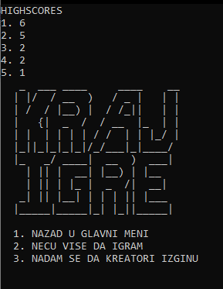

Drugi meni funkcioniše po istom principu kao i glavni meni, sa tri opcije koje birate unošenjem broja.

Glavna razlika je u tome što na vrhu ekrana imate rekorde poređane od najvećeg ka najmanjem.